**НАЦИОНАЛЬНЫЙ ИССЛЕДОВАТЕЛЬСКИЙ УНИВЕРСИТЕТ «ВЫСШАЯ ШКОЛА ЭКОНОМИКИ»**

**Цифровая грамотность. Семинар 2.**

**Работа в Word.**

Ревина Анастасия

БИЯ 171

Москва.

2018 год.

Оглавление

Coca-Cola 3

История создания 3

Ингредиенты и выручка 3

Влияние на здоровье 4

# Coca-Cola

**Coca-Cola** (**«Кока-кола»**) — безалкогольный газированный напиток, производимый компанией «The Coca-Cola Company».

«Кока-Кола» была признана самым дорогим брендом в мире в 2005—2015 годах в рейтинге международного исследовательского агентства Interbrand.

Напиток продается более чем в 200 странах мира. Согласно некоторым статистическим данным, 94 % жителей всей планеты хоть раз слышали о бренде «Кока-Кола».

## История создания

Напиток «Кока-Кола» был придуман в **Атланте** (штат Джорджия, США) **8 мая 1886 года** фармацевтом Джоном Ститом Пембертоном — бывшим офицером американской армии конфедераций (есть легенда, что его придумал фермер, который продал свой рецепт Джону Ститу за 250 $, о чём Джон Стит якобы сказал в одном из своих интервью). Название для нового напитка придумал бухгалтер Пембертона — Фрэнк Робинсон, который также, владея каллиграфией, написал слова «Coca-Cola» фигурными буквами, до сих пор являющимися логотипом напитка.

[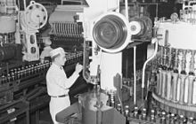](https://commons.wikimedia.org/wiki/File:Commercial._At_the_Coca_Cola_Plant_BAnQ_P48S1P06539.jpg?uselang=ru)[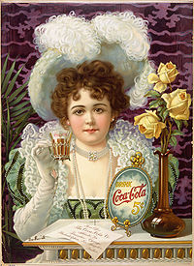](https://commons.wikimedia.org/wiki/File:Cocacola-5cents-1900.jpg?uselang=ru)[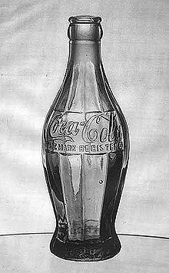](https://commons.wikimedia.org/wiki/File:Cocacola_bottle.jpg?uselang=ru)

Завод розлива «Coca-Cola». 8 января 1941, Монреаль, Канада.

«„Кока-кола“ за 5 центов» — 6,5-унцевая бутылка, придуманная

рекламный плакат «Кока-Колы» в 1915 году

периода 1890—1900 годов

### Ингредиенты и выручка

Основные ингредиенты «Кока-Колы» были таковы: три части листьев коки на одну часть орехов тропического дерева колы. Получившийся напиток был запатентован как **лекарственное средство «от расстройств нервной системы»** и начал продаваться через автомат в крупнейшей городской аптеке Джекоба в Атланте.

Сначала напиток ежедневно покупали в среднем лишь 9 человек. Выручка с продаж в течение первого года составила всего 50 $. На производство «Кока-Колы» было затрачено 70 $, то есть в первый год напиток был убыточным. Но постепенно популярность «Кока-Колы» возрастала, и прибыли от её продажи тоже. В 1888 году Пембертон продал права на выпуск напитка. В 1892 году бизнесмен Аса Григгс Кендлер, обладавший правами на «Кока-Колу», основал компанию **«The Coca-Cola Company»**, которая занимается производством напитка и поныне.

## Влияние на здоровье

Какого-либо специфического негативного действия напитка на организм достоверно не установлено. Влияние напитка «Кока-Кола» на здоровье ничем не отличается от других подобных продуктов. Так, **не рекомендуется пить** сильногазированные напитки лицам, **страдающим заболеваниями желудочно-кишечного тракта**, в частности, **острым и хроническим гастритом**, в том числе и **сопровождающимся повышенной желудочной секрецией, язвенной болезнью желудка и двенадцатиперстной кишки, нарушениями со стороны желчевыводящих путей, заболеваниями поджелудочной железы**. Больным диабетом следует помнить о содержании сахара в классических видах напитка.

Существует упоминание об исследовании 2004 года, в ходе которого была установлена связь между регулярным ежедневным употреблением подслащённых напитков и увеличением риска развития сахарного диабета второго типа. В 2013 году было установлено, что влияние обычных дозировок подслащённых безалкогольных напитков на развитие диабета не является статистически значимым.

Жители Гонконга употребляют горячую «Кока-Колу» в качестве лекарства от простуды.